Mathématiques
Calcul mental
- Sur l’ardoise de 10 en 10 à partir de 325 le plus loin possible (335 – 345- ……)
- Ecrire uniquement les résultats
5x6 / 3x8 / 4x7 / 2x9 / 5x3 / 3x6 / 4x5 / 2x10 / 4x3 / 10x10
30 / 24 / 28 / 18 / 15 / 18 / 20 / 20 / 12 / 100

Numération
- Compléter :
1 dizaine = …10… unités
1 centaine = 100.. unités
1 centaine = 10..dizaines

- Compléter le tableau suivant :

 | Quel est ce nombre ? | Combien y a-t-il de dizaines ? | Ecris-le en lettres
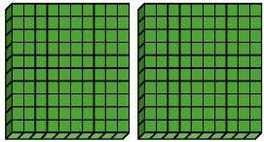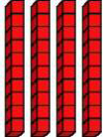 | 243 | 24 dizaines | deux-cent-quarante-trois
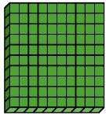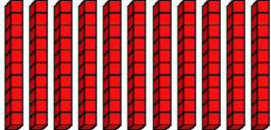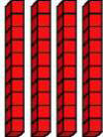 | 257 | 25 dizaines | deux-cent-cinquante-sept

Mini-fichier Problèmes :
Reprendre où votre enfant en est, fichier 1 ou 2 et poursuivre : résoudre 2 problèmes.

Lecture de graphique :
Problème de températures : (fiche sur le site)
- Laisser l’enfant lire à haute voix l’introduction. Il doit observer le graphique, et vous expliquer ce qu’il voit. Puis guidez son observation, la compréhension du graphique en lui donnant les explications, s’il ne les a pas données : à la verticale, les températures, de 5 en 5 (degrés Celsius C°), à l’horizontal, les mois de l’année de septembre à avril. Expliquez la courbe, montrez avec votre doigt pour septembre=22 degrés.
- Le laisser répondre aux questions (seul).
- corriger ensuite avec lui au stylo vert. (correction sur le site)

